初识神奇的3Done

姓名 贾越 学号 20161101520 指导教师 王素坤
教学课题 | 初识神奇的3Done
所用教材 | 《信息技术》第五册 青岛出版社
教学目标 | 1.知识与技能目标：  - 了解3D打印技术的步骤，创建三维模型的方法；  - 认识3D One的界面，了解视图导航和鼠标的作用；  - 学习基本建模方法。  2.过程与方法：  - 从作品模仿到自主创新，让学生体验创作过程的艰辛和乐趣；  - 让学生在模仿中思考、在思考中创新、在创新中成长。  3.情感态度与价值观  - 提高学生动手能力，培养学生的信息技术素养；  - 开阔学生的视野，发展学生的创意思维。
教学重点 | 认识3D One界面，了解视图导航和鼠标的作用，学习基本建模方法。
教学难点 | 改变模型大小，三维坐标的应用，复制模型。
课时安排 | 1课时
教学方法 | 设疑导入、讲解操作、总结巩固、课后练习
教学过程 | - 导入（2分钟）  设置疑问，引发思考：如今3D打印越来越流行，大家知道什么是3D打印吗？3D打印技术可以打印哪些东西呢？  答疑: 3D打印（3DP)即快速成型技术的一种，它是一种以数字模型文件为基础，运用粉末状金属或塑料等可粘合材料，通过逐层打印的方式来构造物体的技术。  列出一些3D打印的成品，吸引学生的兴趣  如今，3D打印技术已经渗透到了我们生活的各个领域。这种看似神奇的技术其实每个人都可以掌握，你们想学吗？那么，就让我们开启3D打印世界的大门吧！  - 实现3D打印的步骤（1.5分钟）  建模：创建三维模型；  切片：将三维模型导入切片软件进行切片；  打印：将切片软件生成的文件导入3D打印机打印；  后期处理：上色等处理。  3D打印技术主要有四步。后面三个步骤都可以由机器或软件直接加工，我们需要做的就是第一步——建模：创建三维模型 。  - 创建三维模型的方法（1.5分钟）  - 应用三维建模软件直接创建三维模型，如AutoCAD、3Dmax、Blender、3D One。  - 先用3D扫描仪获取对象的三维数据，再将数据处理后生成三维模型。  创建三维模型的方法有两种，对比两种方法，它们各自有哪些特点？  用3D扫描仪来建模的方法确实很方便快捷，但也有一定的局限性。这时就显出了第一种方法无可替代的优点——灵活性强。下面我们就针对第一种方法，学习其中一款简单易学的三维建模软件——就是这节课的重点：3D One。  - 初识3Done软件（2分钟）  首先我们来认识3D One软件，它的图标是一个小飞机，请大家在桌面上找到并打开。同时对照课本30页学习3D One软件界面。  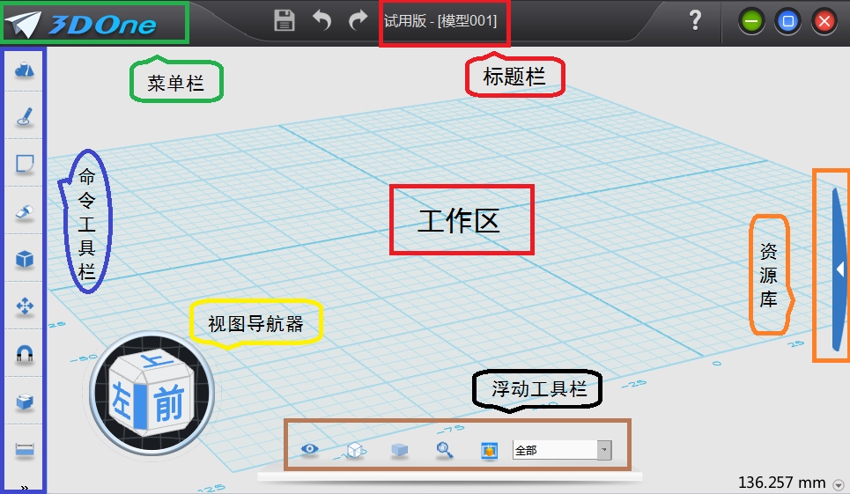  3D One界面是包括菜单栏、标题栏、命令工具栏、工作区、视图导航器、浮动工具栏及资源库，资源库中又包含本地资源库和网络资源库。  - 以绘制灯塔的案例讲解基本操作（3分钟）  - 塔基：长60，宽60，高为5的六面体。  - 塔体：首先绘制圆锥体放置于六面体上表面的中心，顶部半径设为8，高度为300。然后在圆锥体上表面的中心放置球体，设置位置为（0,0，305）半径为30,。接下来我们要在圆锥体育球体的链接处镶嵌一个圆环，圆环的对齐平面为六面体的上表面，位置为（0,0,273）内半径为18.  - 塔尖：绘制圆柱体放置于球体的最高的，位置为（0,0,305）高为40，半径为20，选择加运算，点击确定。在绘制一个圆柱体放置于上一圆柱体上表面的中心，高度为13，半径为15，选择加运算，点击确认。最后绘制椭球体，对齐平面为六面体的侧面，放置于圆柱体的中心，长宽为15，高为200，选择加运算，点击确认。  灯塔制作完成。  - 总结(1分钟)  - 3D打印技术的步骤  - 创建三维模型的方法  - 2 认识3D One软件、会制作简单的三维实体  3D打印技术在不久的将来肯定会融入我们的生活，造福我们的社会。  “科技改变世界，科技引领未来。”  - 课后练习（1分钟）  在我国的南海海域矗立着- -座座“海上平安灯”:临高角灯塔、木兰头灯塔、华阳灯塔、赤瓜灯塔、渚碧灯塔、永暑灯塔和美济灯塔，是南海来往航船的“引航使者”。这些灯塔的建设不但著就了一部海南灯塔的“变迁史”，更反映出我国国力的不断增强。请你上网搜索我国海域富有特色的灯塔素材，选择一个 自己喜欢的灯塔并利用3D One软件创建模型。  